Année scolaire : 2018-2019  Durée : 1h  2019/04/……… |  | Contrôle N⁰ 2 de physique et chimie  2eme Semestre  20  MY ismail | Nom : …………………………………..……..……..…….  Prénom : …………………….………….………..……..  Classe : 2/……….. n : ……………..…….
1.5p  1p  2p  1.5p  1p  1p  0.5p  1p  1.5p  1p  1p  1p  1p  1p  1p  1p  1p  1p | EXERCICE N°1 : (8 pts)  - Répond par vrai ou faux :  - Compléter les phrases suivantes :  - la distance focale est la distance entre le centre optique O et ………………..………………..  - les lentilles se présentent dans les appareils optiques comme …………………………………  - Le symbole de lentille L1 est ……………..  - Le symbole de lentille L2 est :……………..  - On a les schéma suivantes :  - Traduire : chambre noire :…………………. / المكبرة : ....................................-  - Compléter le trajet des rayons lumineux :  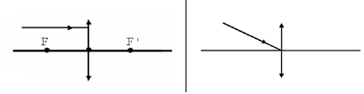  EXERCICE N°2 : (8 pts)  - On a le schéma suivant :  - Depuis le schéma déterminer la distance focale de la lentille f=…………cm  - Calculer la vergence c de la lentille :  …………………………………………………………………………………………………....  …………………………………………………………………………………………………....  - Dans le schéma précédant (في الشكل السابق). on place un objet AB=1.5cm à une distance OA=6cm  - Tracer l’mage A’B’ de l’objet AB dans le schéma précédant. بقلم الرصاص  - Déterminer les caractéristiques de l’image A’B’ :  ………………………………………………………………………………………………....  …………………………………………………………………………………………………....  - on place un objet AB=1cm à une distance OA=2 cm d’une lentille convergente de distance focale f=3cm  - Tracer l’image A’B’ de l’Objet AB dans le schéma .بقلم الرصاص  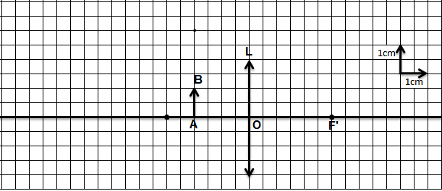  - Déterminer les caractéristiques de l’image A’B’ :  …………………………………………………………………………………………………....  …………………………………………………………………………………………………....  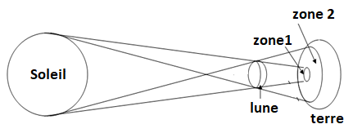III- on a le schéma :  - Quel est le nom de ce phénomène :  …………………………………………………..  - Relier par une flèche :  - Éclipse totale de soleil zone 2  - Éclipse Partille de soleil zone 1  EXERCICE N°3 : (4 pts)  Yassine ياسين n’est pas capable de voire les objets trop éloigné.  - Déterminer le nom de défaut de l’œil de Yassine.  ………………………………………………………………………………………………….  - Compléter le trajet des rayons lumineux dans l’œil de Yassine  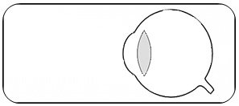  - Proposer une solution a Yassine pour corriger ce défaut (avec schéma)  - Solution :…………………………………………………………………………………………  - Schéma :
   | faux | vrai
  L’unité de la vergence c d’une lentille convergente est le mètre m
  Le symbole de la distance focale est f
  L’axe optique est une droite qui passe par le centre optique O et parallèle à la lentille
   | 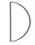  (L1) | 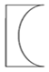  (L2)
  Bords (minces ou épais) | …………… | ……………
  Type de lentille | …………… | ……………
  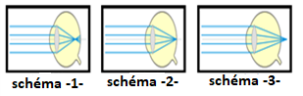Relier par un flèche :
  Schéma -1- œil myopie
  schéma -2- œil hypermétropie
  schéma -3- œil normale
  1cm
  1cm
  السلم
   |  |  |  |  |  |  |  |  |  |  |  |  |  |  |  |  |  | O
   |  |  |  |  |  |  |  |  |  |  |  | F’ |  |  |  |  |  |  |  |  |  |  |  |  | F
   |  |  |  |  |  |  |  |  |  |  |  |  |  |  |  |  |  | (L)

